COMUNICATO STAMPA

Würth Elektronik presenta i moduli radio Tarvos-e e Olis-e
Dimensioni minime, massima flessibilità
Waldenburg (Germania), 30 settembre 2025 – Würth Elektronik presenta due moduli radio di dimensioni molto ridotte. Questi moduli offrono alle sviluppatrici e agli sviluppatori la massima libertà nella progettazione di soluzioni radio proprietarie al di là dei protocolli standard. L'hardware dei moduli Tarvos-e e Olis-e misura solo 12 × 8 × 2 mm ed è identico a quello del modulo radio Metis-e, che si basa sulla serie di chip SoC CC1310 di Texas Instruments, il quale utilizza la banda di frequenza di 868 MHz. Metis-e è stato lanciato alla fine del 2024 come soluzione specifica per la trasmissione radio delle letture dei contatori (M-Bus wireless). Non solo il design compatto, ma anche le modalità operative ad alta efficienza energetica dei moduli radio, li rendono ideali per l'uso in dispositivi alimentati a batteria. Nelle modalità di risparmio energetico Standby e Shutdown, i moduli richiedono rispettivamente solo 1,6 µA e 200 nA.
Il modulo Tarvos-e utilizza il protocollo radio WE-ProWare proprietario di Würth Elektronik ed è compatibile con Tarvos-III e Thebe-II. Tale modulo consente di ottimizzare in modo mirato la comunicazione radio, sia per elevate velocità di trasmissione dati fino a 400 kbps, sia per raggi d’azione di 2,7 km. Offre quindi la massima flessibilità ed è ideale per applicazioni in cui i protocolli standard raggiungono i propri limiti. Il modulo fornisce una potenza RF in uscita pari a 14 dBm ed utilizza un'interfaccia UART per la comunicazione.
Il modulo Olis-e offre una libertà di progettazione ancora maggiore, consentendo di eseguire il proprio firmware (Built-Your-Own-Firmware). Tramite il software development kit TI SIMPLELINK Cc13x0 le sviluppatrici e gli sviluppatori possono realizzare le loro applicazioni direttamente sulla serie di chip SoC, compresi i protocolli radio personalizzati e la logica di sistema.
Protocolli radio proprietari come alternativa efficiente al Bluetooth® LE
I moduli radio utilizzano protocolli proprietari e offrono quindi una soluzione particolarmente interessante per le applicazioni in cui sia il lato trasmettitore che quello ricevitore sono sviluppati individualmente. Rispetto al Bluetooth, il modulo convince per il suo raggio d’azione maggiore, soprattutto in ambienti chiusi, grazie all'utilizzo della banda di frequenza di 868 MHz anziché di 2,4 GHz. Ciò consente una comunicazione più affidabile anche attraverso le pareti e altri ostacoli strutturali.

Oltre alla versione standard nel range di 868 MHz, il modulo radio presentato offre su richiesta anche una versione appositamente personalizzata per il range di frequenza di 915 MHz. Questa opzione consente l'utilizzo in mercati come quello degli Stati Uniti, dove la banda a 915 MHz può essere utilizzata senza licenza.
Per tutte e tre le versioni sono disponibili schede di valutazione con interfaccia USB per il collegamento al PC, un manuale utente dettagliato e strumenti software.

Immagini disponibili
Le seguenti immagini possono essere scaricate da internet e stampate: https://kk.htcm.de/press-releases/wuerth/
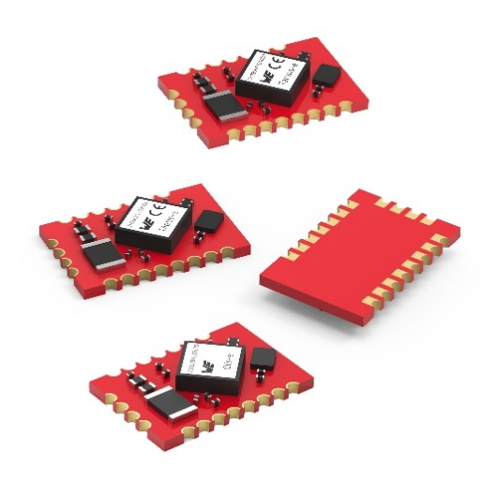
Foto di: Würth Elektronik
Una base hardware molto compatta, tre varianti: i moduli radio Metis-e, Tarvos-e e Olis-e di Würth Elektronik

Informazioni sul gruppo Würth Elektronik eiSos
Il gruppo Würth Elektronik eiSos è produttore di componenti elettronici ed elettromeccanici per il settore dell'elettronica e lo sviluppo delle tecnologie per soluzioni elettroniche orientate al futuro. Würth Elektronik eiSos è uno dei maggiori produttori europei di componenti passivi, attivo in 50 Paesi, con stabilimenti in Europa, Asia e America settentrionale che riforniscono una clientela sempre crescente a livello mondiale.

La gamma di prodotti comprende: componenti passivi, moduli di potenza, isolatori digitali, optoelettronica, componenti elettromeccanici, soluzioni di gestione termica, sensori e moduli wireless. Il portafoglio è completato da soluzioni personalizzate.
La disponibilità a magazzino di tutti i componenti del catalogo senza limite di minimo d'ordine, i campioni gratuiti e l'elevato supporto dei nostri dipendenti specializzati e addetti alle vendite, così come la vasta scelta di strumenti per la selezione dei componenti, caratterizzano l'orientamento all'assistenza del gruppo, unico nel suo genere.
Würth Elektronik fa parte del gruppo Würth, leader mondiale nell’ambito dello sviluppo, della produzione e della commercializzazione di materiale di montaggio e di fissaggio e offre impiego a circa 7500 dipendenti. Nel 2024 il Gruppo Würth Elektronik ha registrato un fatturato di 1,02 miliardi di Euro.
Würth Elektronik: more than you expect!
Per ulteriori informazioni consultare il sito www.we-online.com

Per ulteriori informazioni:  Würth Elektronik eiSos GmbH & Co. KG  Sarah Hurst  Clarita-Bernhard-Strasse 9  81249 München  Germania  Telefono: +49 7942 945-5186  E-Mail: sarah.hurst@we-online.de  www.we-online.com | Contatto per la stampa:  HighTech communications GmbH  Brigitte Basilio  Brunhamstrasse 21  81249 München  Germania  Telefono: +49 89 500778-20  E-Mail: b.basilio@htcm.de  www.htcm.de

